ФЕДЕРАЛЬНОЕ ГОСУДАРСТВЕННОЕ АВТОНОМНОЕ ОБРАЗОВАТЕЛЬНОЕ УЧРЕЖДЕНИЕ

ВЫСШЕГО ОБРАЗОВАНИЯ

***«*САНКТ-ПЕТЕРБУРГСКИЙ ПОЛИТЕХНИЧЕСКИЙ УНИВЕРСИТЕТ ПЕТРА ВЕЛИКОГО»**

Институт компьютерных наук и технологий

**Высшая школа программной инженерии**

**ПРАКТИЧЕСКАЯ РАБОТА №2**

по дисциплине «Проектирование интеллектуальных систем управления»

Студент А. М. Потапова

гр. 3530202/90202

Преподаватель Bahrami AmirHossein

Санкт-Петербург

2022 г

**Введение**

Темой данной работы является изучение модели PID регулятора в среде Simulink.

Необходимо:

* Запустить пример;
* Провести эксперименты, меняя параметры фильтрации и PID;
* Подобрать параметры, приводящие к наилучшему результату;
* Сравнить результаты реализованного PID от предоставляемого библиотекой Simulink;

**Ход работы**

PID – Пропорционально Интегрально-Дифференциальный Регулятор. Фактически, это устройство, которое устанавливают в автоматизированных системах для поддержания заданного параметра, способного к изменениям. ПИД регулятор предназначен для поддержания на требуемом уровне некой величины — температуры, давления, уровня в резервуаре, расхода в трубопроводе, концентрации чего-либо и т.д., изменением управляющего воздействия на исполнительные механизмы, такие как автоматические регулирующие клапана, используя для этого пропорциональную, интегрирующую, дифференцирующую величины для своей настройки.

Предложенная на изучение схема имеет следующий вид:

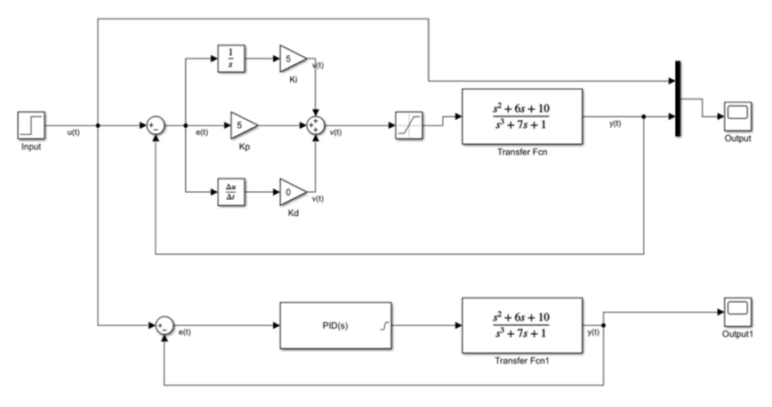

Рассмотрим схему:

1. У нас есть два блока input и output, это входные и выходные данные.
2. Блок sum – добавляет или вычитает входные данные:
3. вектор символов, содержащий + или - для каждого входного порта, | для разделителя между портами (например, ++|-|++)
4. скалярный, >= 1, определяет количество входных портов, которые должны быть суммированы.

Если имеется только один входной порт, добавьте или вычтите элементы по всем измерениям или по одному указанному измерению

1. Блок integrator – интегрирует входной сигнал в непрерывном режиме.
2. Блок derivative – числовая производная: du/dt.
3. Блок PID controller – этот блок реализует алгоритмы управления PID в непрерывном и дискретном времени и включает в себя расширенные функции, такие как защита от заводки, внешний сброс и отслеживание сигналов. Здесь он представляет собой эталон, с которым мы сравниваем построенный нами контроллер.
4. Блоки gain – Коэффициент усиления по элементам (y = K.*u) или коэффициент усиления по матрице.
5. Блок saturation – ограничение входного сигнала верхним и нижним значениями насыщения.
6. Блоки transfer fcn – числитель коэффициента может быть векторным или матричным выражением. Коэффициент знаменателя должен быть вектором. Ширина вывода равна количеству строк в числителе коэффициента. Вы должны указать коэффициенты в порядке убывания степеней s.

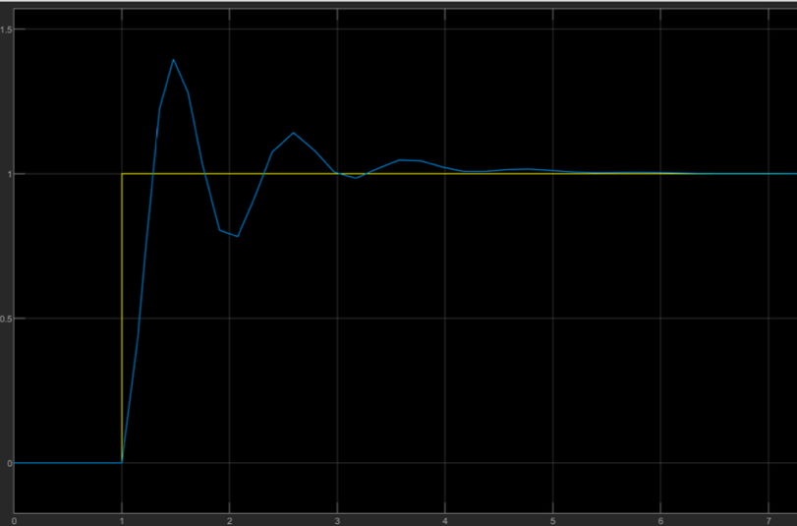

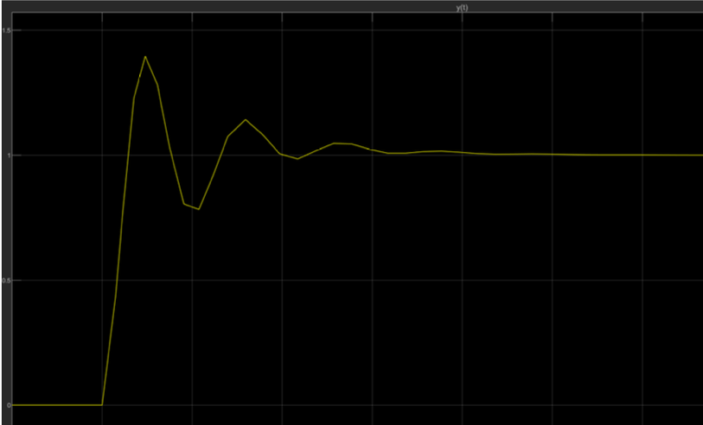

Видим, что выход для построенного нами и библиотечного PID контроллера идентичен.

Попробуем провести эксперименты со сменой значений параметров PID:

При 𝑘𝑃= 5 𝑘𝑖= 5 𝑘𝑑= 2.

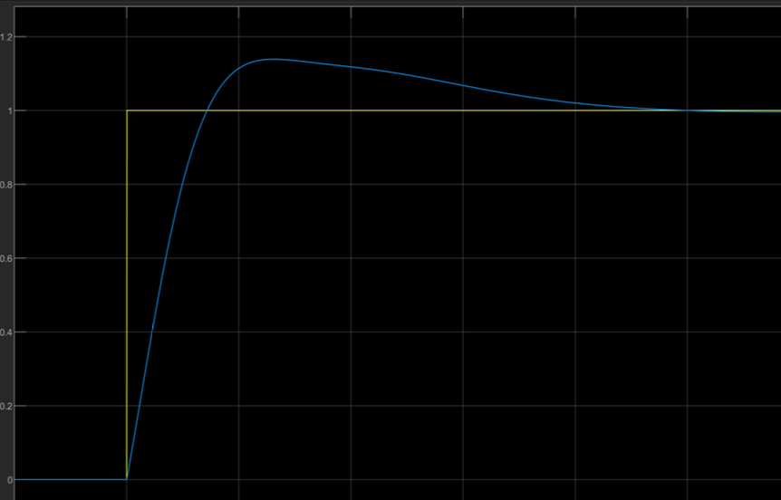

При 𝑘𝑃= 5 𝑘𝑖= 8 𝑘𝑑= 2

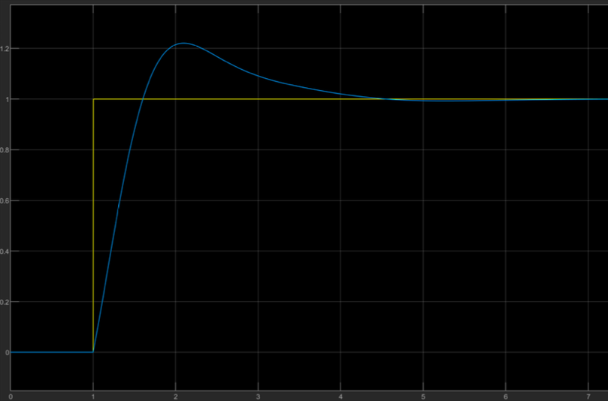

Увеличив параметр 𝑘𝑖 – мы быстрее дошли до момента отсутствия ошибки, но как видно – мы получаем усиление амплитуды.

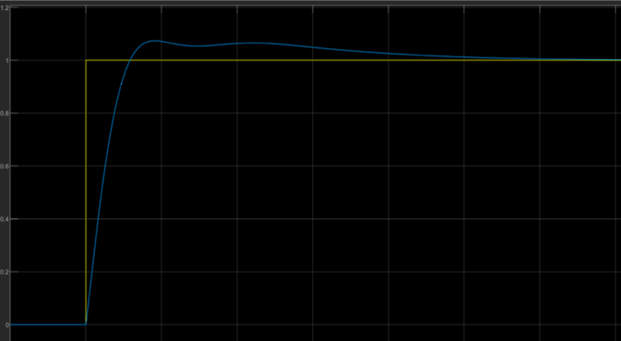

𝑘𝑃 задает основной сигнал, является причиной колебаний. При 𝑘𝑑 > 2 возникает ошибка, попробуем уменьшить его. При 𝑘𝑃= 5 𝑘𝑖= 5 𝑘𝑑= 1.

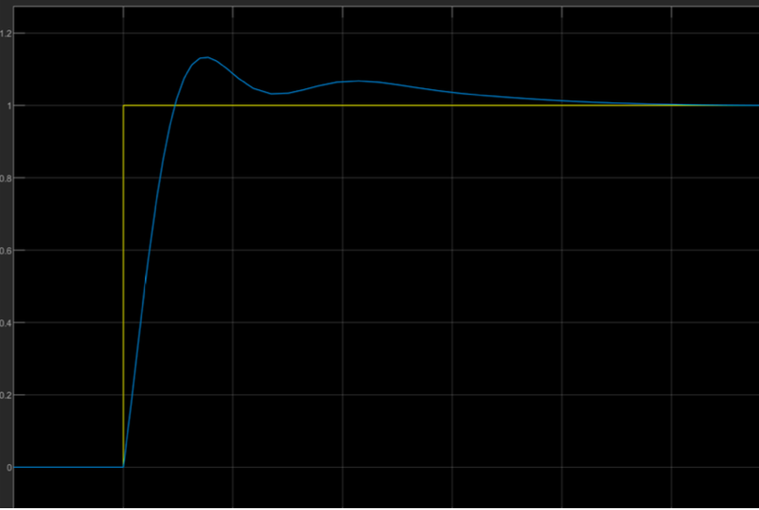

Из графика видно, что 𝑘𝑑 – позволяет сглаживать резкие движения и добиться быстрого переходного процесса.

**Вывод**

В данной работе был рассмотрен и изучен контроллер с обратной связью – PID. Ознакомились с различными блоками, такими как gain, integrator, derivative. Была изучена реакция системы на изменение параметров, а также проведено сравнение библиотечного PID’а со смоделированным вручную. И как можно видеть по графикам, наш контроллер функционирует так же, как и встроенный в библиотеки Matlab/Simulink с небольшой погрешностью.